实验作业五 SmolVLM 256M 的 QLoRA 微调与 DPO 偏好对齐
姓名：孙驰 学号：2024311281 班级：计算机10班
完成日期：2026年10月14日

一 实验概述
本实验按指导书完成几何图形问答的基线、QLoRA监督微调、DPO偏好对齐以及β敏感性对照。正式训练使用HPC的NVIDIA A30，SFT为60步、四组DPO各40步，原12组偏好对扩展为17组；没有沿用模板中的CPU演示结果。
逐题语义复核后三阶段正确率为7/15、6/15、6/15。SFT改善数数格式，却损失了属性答题能力；DPO降低了偏好对损失，但未提高任务语义正确率，且β=0.1时部分完整否定变为口语“没”。本实验重点是分清答案正确、附加事实忠实与表达完整这三个维度。

1.1 运行环境
表 1 正式实验环境
项目 | 实际配置 | 说明
算力 | HPC gpu4；NVIDIA A30 24GB | 单GPU、4个CPU核；Slurm 14595
运行软件 | Python 3.10.20；torch 2.6.0+cu124 | Linux 5.4.0-100；CUDA运行库12.4
模型依赖 | transformers 4.57.6；peft 0.17.1 | accelerate 1.10.1；bitsandbytes 0.48.1
模型 | HuggingFaceTB/SmolVLM-256M-Instruct | revision 7e3e67ed…；离线复用，完整版本与哈希随附
量化/输入 | NF4、双重量化、BF16计算 | 原图256×256，统一512单视图；不做多裁剪
运行安排 | 60+4×40=220个优化步 | 仅计算节点训练；准备/烟测/正式作业均已结束

1.2 各环节实测耗时
表 2 正式命令墙钟耗时
环节 | 秒 | 计时范围
BF16基线 / NF4基线 | 13.49 / 18.90 | 各含加载与15+5题推理
SFT 60步 | 39.85 | 含加载、训练、保存与20题评测
DPO 12对 / 17对 β=.1 | 43.37 / 51.74 | 各40步，含参考缓存和前后全池诊断
17对 β=.05 / .5 | 84.35 / 53.52 | 同一SFT起点、同种子与相同步数
正式Slurm作业 | 312（5分12秒） | 00:02:53完成，退出码0:0；队列为空

上述是一次运行的墙钟时间，含I/O、模型加载与评测，不能当作单步速度或精确的硬件效率比较。SFT训练及预处理24.01秒；主DPO对应34.36秒，含参考缓存与全池前后诊断。实测峰值CUDA分配约0.665GiB与2.620GiB；这不是整卡总显存占用。

二 QLoRA 与 SFT 实现

2.1 量化基座与语言适配器
视觉编码器把图像变为视觉token，与问题文本一同进入语言模型。每个512视图编码为64个视觉token。[2] NF4负责压缩被冻结的线性权重，双重量化压缩量化常数；训练只更新语言注意力q/k/v/o投影的LoRA，使用分页AdamW32bit。其余权重均冻结，视觉塔没有LoRA参数。[3–4]
$ΔW = (α/r)BA r = 8，α = 16$
表 3 逻辑参数量与训练范围
总参数 | 可训练参数 | 占比 | 范围
257,406,528 | 921,600 | 0.358033% | 30层语言注意力的q/k/v/o；240个适配器张量

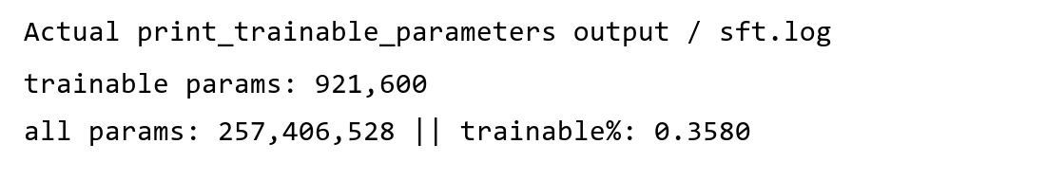
图 1 真实训练日志中的参数统计输出 排版摘录
总量按PEFT逻辑参数口径统计，已补偿Params4bit的打包存储，不把4-bit存储元素数当作原始参数数。模板示例的1,363,968与0.529%不适用于当前语言层限定配置；本次实际为921,600与0.358%。低秩矩阵虽小，仍能改变每层注意力的特征变换及最终token分布；参数少不保证每类任务都提升。

2.2 SFT 的标签掩码
学习率1×10⁻⁴，batch=1，dropout=0.05，随机种子42，每轮打乱15条正例并循环到准确的60个优化步；梯度范数裁剪为1。避免参考代码只运行两轮而最多训练30步的问题，也保证非整轮步数仍保存最终适配器。
问题经带图像的chat template处理，答案单独分词后追加到同一个prompt token前缀，最后追加EOS。labels的整个prompt（含图像和助手前缀）设为−100，仅答案和EOS受监督；attention_mask同步增长。这样避免把拼接后的BPE边界误当作原prompt长度。15条mask_audit均已保存。
$log π(y|x) = Σₜ∈答案及EOS log p(yₜ | x，y₁,…,yₜ₋₁)$
计算序列概率时，logits去掉最后一位、labels去掉第一位完成因果对齐；答案位置的log-softmax求和，不能取长度平均。以上表达中的条件表示此前答案token。SFT使用模型的答案token平均交叉熵；DPO使用整段答案对数概率之和，两种口径分开实现。

三 对比实验设计
保留指南随机种子42生成的15张原图、15道中文问题及标准答案：count/attr/exist各5题。主对照用同一NF4基座、同一512单视图处理、同一贪心解码（最多32个新token）；BF16无量化基线单独报告。四组DPO均重新载入同一份SFT适配器，不串行叠加或嵌套PeftModel。
表 4 实验组及控制变量
组别 | 数据 / 步数 | 优化与用途
BF16基线 | 无训练；20题推理 | 补充观察量化前后的输出差异
NF4基线 | 无训练；20题推理 | 主对照；冻结权重和非量化层精度与SFT一致
SFT | 15条正例；60步 | r=8，α=16，lr=1e-4
DPO原12对 | 12对；40步，β=.1 | 同一SFT起点，lr=5e-5
DPO扩展17对 | 12+5对；各40步 | β=.05/.1/.5，其他设置固定；.1为主DPO

重要边界：15题本身用于SFT，又用于评测，属于训练集复测；5道新增题也进入扩展DPO，不能当作独立测试集。实验只观察同一小样本的行为变化，不证明泛化。图像存在原指南随机重叠，如img10的蓝圆、img14的方形；保留原图保证对照，不改图后沿用旧gold。
原规则匹配与语义答案复核并存：No可表示否定，单字“没”在有没有问句下同样表示否定；针对绿色对象明确回答green square也算属性正确，附加圆形/位置幻觉另评。共140份实际输出中有10条因此调整，原JSON和自动分数均保留。复核由Codex及独立Codex审查完成；不是学生盲审。
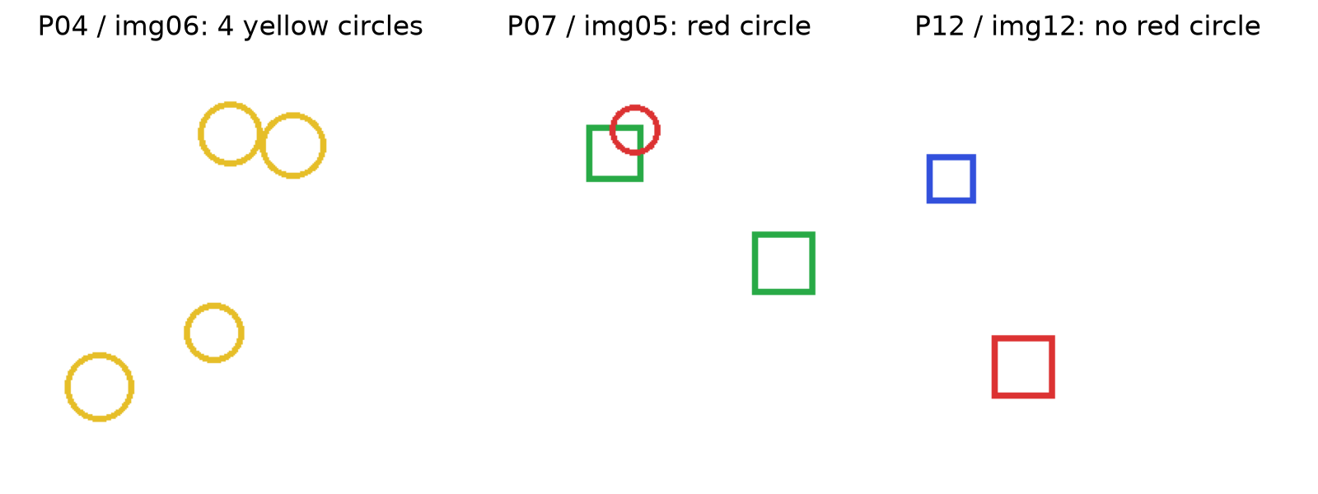
图 2 三道抽样题的原图 其余12张随数据保存

四 结果与数据记录

4.1 三阶段任务正确率
表 5 同题语义答案正确率 分母每类5题
阶段 | count | attr | exist | 总计 /15 | 正确率
基线 NF4 | 1/5 | 4/5 | 2/5 | 7/15 | 46.7%
SFT 60步 | 3/5 | 0/5 | 3/5 | 6/15 | 40.0%
SFT+DPO 17对 | 3/5 | 0/5 | 3/5 | 6/15 | 40.0%

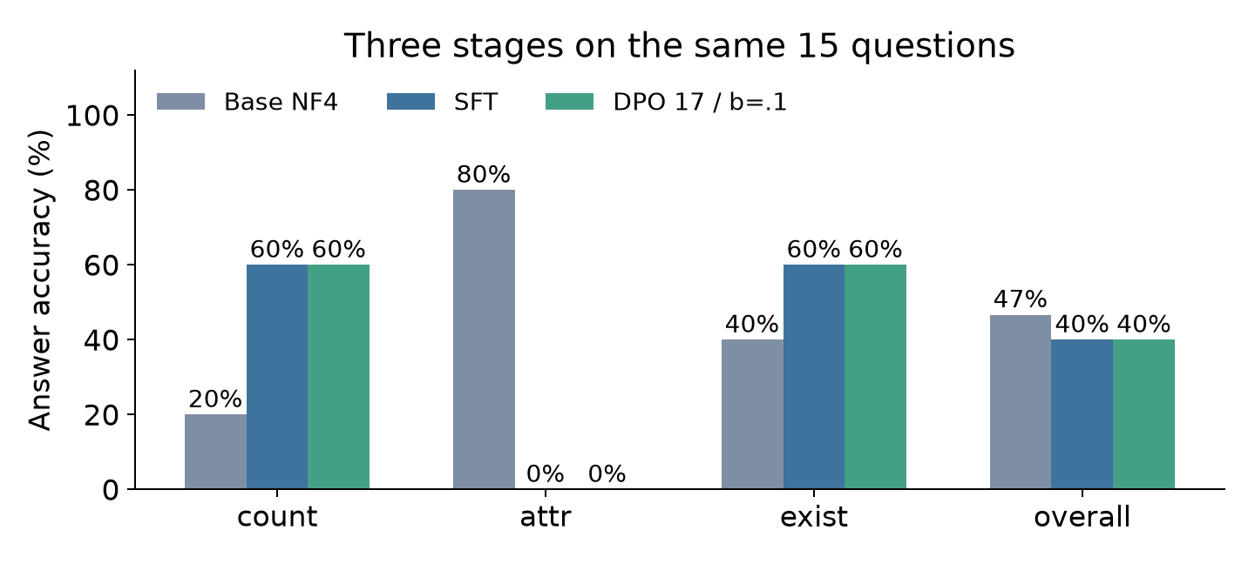
图 3 三阶段语义正确率 同一训练题上的复测
SFT数数由1/5提高到3/5，输出从英文描述转为中文数字；但属性由4/5降为0/5，模型输出“三角”“形状”“主题”等错误或无效词。存在性由2/5到3/5，是全部回答否定后恰好命中三个负例，并未学会区分两道正例。DPO扩展17对后语义正确数仍为6/15，未提高这一能力。
表 6 原规则得分与逐题语义复核并列
阶段 | 原规则 /15 | 语义复核 /15 | 差异来源
基线 NF4 | 6/15 | 7/15 | 绿色对象绑定正确但附加描述不忠实
SFT 60步 | 6/15 | 6/15 | 无差异
SFT+DPO 17对 | 4/15 | 6/15 | P12/P14的没是口语否定；完整性另评

因此，自动规则的40%→40%→26.7%不能直接解释为DPO事实能力下降。语义表反映所问答案，忠实度表审查额外断言和表达质量；原规则表用于复现脚本口径，不用于挑选有利结果。BF16基线另为0/5、3/5、3/5，共6/15；不能把BF16与NF4的差异都归于训练。

4.2 全部15题结果
表 7 三阶段逐题结果 语义复核后 √为正确
题号 / 类型 | 问题 | gold | 基线 | SFT | DPO
P01 / 数数 | 图中有几个红色圆形？ | 2 | × | √ | √
P02 / 数数 | 图中有几个绿色圆形？ | 3 | × | × | ×
P03 / 数数 | 图中有几个黄色方形？ | 2 | × | √ | √
P04 / 数数 | 图中有几个黄色圆形？ | 4 | × | × | ×
P05 / 数数 | 图中有几个蓝色圆形？ | 3 | √ | √ | √
P06 / 属性 | 图中蓝色的图形是什么形状？ | 方形 | √ | × | ×
P07 / 属性 | 图中红色的图形是什么形状？ | 圆形 | × | × | ×
P08 / 属性 | 图中绿色的图形是什么形状？ | 方形 | √ | × | ×
P09 / 属性 | 图中黄色的图形是什么形状？ | 圆形 | √ | × | ×
P10 / 属性 | 图中蓝色的图形是什么形状？ | 方形 | √ | × | ×
P11 / 存在 | 图里有没有黄色方形？ | 有 | × | × | ×
P12 / 存在 | 图里有没有红色圆形？ | 没有 | × | √ | √
P13 / 存在 | 图里有没有绿色圆形？ | 有 | √ | × | ×
P14 / 存在 | 图里有没有绿色方形？ | 没有 | √ | √ | √
P15 / 存在 | 图里有没有蓝色图形？ | 没有 | × | √ | √

逐题完整原文和自动/语义两种判分保存于results与analysis/summary.json；表7不省略失败题。图中有绿圆时P13仍答否定，count的P02/P04仍数错，attr五题均未通过训练恢复。

4.3 抽样原文与本人确认评分
固定P04/P07/P12三题，分别覆盖count/attr/exist，各取三阶段输出，共3道题×3阶段=9份回答。本人参考AI建议及图像依据确认以下分数，未进行独立盲审。量表同时看事实忠实和表达质量：5忠实且完整；3部分正确或表达不足；2主要答案错误/残缺；1场景编造。任务语义与表达评分可不同。
表 8 九份完整回答与确认评分
阶段 / 题号 | 输出原文 | 分数 | 依据
基线 NF4  P04 | There are two circles in the image. | 2 | 计数2而非4，主要事实错误
基线 NF4  P07 | The image is a screenshot of a graphical user interface. | 1 | 将几何图描述为GUI截图，场景幻觉
基线 NF4  P12 | Yes, there are blue squares. | 3 | 蓝方事实正确，但Yes错误回答红圆存在性
SFT 60步  P04 | 2个。 | 2 | 计数2而非4，主要事实错误
SFT 60步  P07 | 三角。 | 2 | 将红圆答为三角，形状错误
SFT 60步  P12 | 没有。 | 5 | 完整否定与图中事实一致
SFT+DPO 17对  P04 | 2。 | 2 | 计数2而非4，主要事实错误
SFT+DPO 17对  P07 | 三。 | 2 | 三字没有给出所问形状，答复质量低
SFT+DPO 17对  P12 | 没。 | 3 | 口语没是正确否定；学生认可按表达完整性扣分，不认定为事实方向错误

P12的“没”可以正确表达否定，3分是本人认可的表达完整性扣分，不是把它判为事实方向错误。按以上评分推导，SFT对基线胜2/3、平1/3；DPO对SFT胜0/3、平2/3、负1/3。该相对偏好只覆盖3题，且不是另一次匿名盲选，不能推广为总体偏好胜率。

五 结果分析
第一，低秩适配器有效改变了输出分布，但改变不等于改善。SFT前10步平均loss为2.8161，后10步为0.5660；数数的简洁格式明显形成，属性却从可匹配的英文词退化为中文无效词。本实验无法单凭15个重复训练样本区分语言适配、遗忘、视觉绑定和训练超参各自的影响。官方模型卡以英语为主要语言，中文问句与极小训练集是合理的影响因素，但不是已被消融证实的原因。[2]
第二，DPO优化的是相对于参考模型的chosen/rejected概率差，不直接优化贪心解码正确率。17对β=.1的全池loss由0.5113降至0.3398，平均margin由0.5432增至1.6910；chosen平均序列logp却从−8.1749降到−9.0331，rejected从−29.3112降到−41.6473，后者降得更多足以改善目标。这说明损失下降不保证正确答案绝对概率上升，也不保证输出更完整。
第三，偏好数据扩充有局部作用。原12对DPO语义正确4/15，扩展17对为6/15；新增题由2/5到4/5。但两者重复训练样本的覆盖不同，且只有单种子，不能把2题差值当作普遍收益；A03的绿色形状仍答“的”，新增偏好并未消除形状失败。
第四，β扫描没有改善语义正确率：三组均6/15。β=.5更多保留完整“没有”，而.05/.1更多使用“没”，导致原规则得分和表达完整性不同。β是DPO理论目标中的KL约束系数，不能机械地说越大就越偏离参考；有限步优化还受梯度幅度和饱和影响。本次数据不支持“β大必然更差”的结论。[5]

六 失败案例与环境记录

6.1 真实失败与错误归类
表 9 失败案例及证据
阶段 / 题号 | 现象 | 对照依据与判断
基线 NF4 / P02 | There are two colored circles in the image. | 图有3个绿圆，却数成2；真实计数错误。
基线 NF4 / P04 | There are two circles in the image. | 图有4个黄圆，却说2；另一计数错误。
基线 NF4 / P11 | The image is a screenshot of a webpage. | 只有黄色方形，答网页截图；存在题未回答且编造场景。
基线 NF4 / P12 | Yes, there are blue squares. | 没有红圆，答Yes并改谈蓝方；蓝方属实不能使结论正确。
SFT 60步 / P07 | 三角。 | 红色是圆，答三角；SFT的形状错误。
SFT+DPO 17对 / P12 | 没。 | 没是正确口语否定，表达不完整；不把格式退化冒称新增幻觉。

以上逐例原文保留，没有用预期现象替代真实失败。另两例展示“答案匹配对、附加说法有问题”：BF16 P08明确green square，却扩写成不同文化中的纯洁象征，超出图像支持；NF4 P08明确green square，却称整体为圆形、方形在中心，实际绿方位于上方偏左。两例均为属性答案可得分、忠实度应另扣，不能只查square词就宣布完全正确。

6.2 实现与环境修正
表 10 排查记录
问题 | 处理与核验证据
SSH用纯学号被拒绝 | 按平台文档改为u+学号，免密连接成功；未改服务器认证设置。
模板预填CPU与旧结果 | 全部替换为A30实测；原模板保持原文件哈希。
参考手算函数符号相反 | 改为softplus(−margin)，四组手算与真实CLI一致。
参考循环上限与保存位置 | 按优化步循环，60/40步均实际完成；默认目录与SFT接续已测试。
有/没有子串与复合数词 | 区分正负；不把十二误当二；附加不相关not及矛盾分句设回归例。
规则分数混淆语义 | 保存10条口语否定/属性绑定修正，原输出和原分数不改。
参考计算与适配器 | disable_adapter+no_grad；固定基座标量缓存；同SFT重启，无嵌套。

准备作业14588与GPU烟测14593也已COMPLETED且0:0；正式14595在2026-10-14 00:02:53结束，随后队列为空。作业结束自动释放共享GPU和CPU，没有留下交互式申请或独占实例。

七 AI 协作记录
本次由我确定实验范围并提供课程资料、模板和HPC条件；Codex承担实现、运行和检查工作。我对资源可用性和评分口径作出反馈，并确认抽样分数。以下概述各环节的职责、反馈和验证结果。
表 11 任务组织与协作分工
环节 | 我的参与 | Codex辅助与验证
任务与材料 | 更新课件和实验五，明确按课程要求完成并沿用归档方式。 | 核对指南与模板，替换样板预填结果，补全必做和选做对照。
HPC连接 | 提供平台资源，确认自己可以登录，并要求查阅平台文档。 | 定位u前缀，提交计算节点作业，训练完成后核对队列与退出码。
实现与质量 | 委托完成实验，并要求以代码、数据和报告形成可提交成果。 | 实现掩码、QLoRA与DPO，修正脚手架错误，11项行为测试及独立代码/数据审查。
结果与评分 | 参考九例建议及图像依据，确认评分与理由。 | 分开记录语义正确率、忠实度与表达质量，保留原输出和全部失败结果。
报告与提交 | 沿用此前的模板和仓库管理要求，最终审阅提交稿。 | 整理图表、手算、复核记录与复现命令，完成排版归档和仓库同步。

评分采用本人确认AI建议的方式，未开展独立盲审。代码和数据另经独立Codex核验，两类复核记录随结果保存。

八 思考题

题 1 SFT 与诚实否定
P12图中没有红圆。SFT通过“没有”的正例可提高正确否定概率，softmax交叉熵也会间接压低其他token，不能绝对地说SFT从不惩罚错误答案；其不足在于没有针对具体错误回答提供相对偏好。本次SFT对所有exist题均答没有，命中3个负例却错失P11/P13两个正例，表明学到否定偏置不能等同诚实识别。DPO的rejected“有，左上角有红圆”可直接针对该错误，但本次并未学会区分正负场景。

题 2 margin 与损失手算
题设chosen差为1.5−1.0=0.5，rejected差为0.2−0.6=−0.4；margin=0.1×[0.5−(−0.4)]=0.09，loss=ln(1+exp(−0.09))=0.649159339。margin<0表示chosen相对rejected的提升小于参考模型，不必等同policy的chosen绝对概率小于rejected。四组CLI复核见第九节。

题 3 DPO 的隐式奖励
$r(x,y) = β log[πθ(y|x)/πref(y|x)] + β log Z(x)$
带KL约束的最优策略与奖励之间可用上述关系互换。将其代入Bradley–Terry的σ(rw−rl)，同一问题的log Z(x)相消，偏好概率就成为策略与参考log比值差的sigmoid。直接最大化偏好对似然即可训练policy，不必先拟合单独奖励网络，也不需要训练时采样再跑PPO；参考策略仍然不可少。[5]

题 4 量化与秩的参数估算
4-bit存储节省的是冻结基座内存；若全参更新，还需处理离散量化、保留高精度梯度及优化器状态，低显存优势会大幅减少。LoRA的A/B在可微路径中训练，基座仅按需反量化参与计算。[3–4] 本次r=8为921,600参数；固定投影维度，r=16约为1,843,200。计入适配器后的总量为258,328,128，占约0.713513%，约为当前占比的1.993倍，而非所有模型参数翻倍。

题 5 自动偏好对的好处与风险
模型生成多种候选再按规则打分，可以减少编写负例的时间，并覆盖模型真实会犯的错误；但规则漏洞、同模型偏差、颜色数数错误和长度偏好会被一起放大。本次not与没有子串、口语没就能造成指标偏差；若自动规则给这些回答错误奖励，会把评分器漏洞当作任务目标。应抽查图像事实、保留长短答案的平衡、设置独立保留题，检查chosen与rejected绝对logp，并避免只凭DPO loss选模型。

题 6 协作中关键代码的验证
最容易悄悄写反的是margin中chosen和rejected的顺序；同样隐蔽的是漏掉因果位移或把整段prompt计入损失。验证包括：手算的正、零、负及极端margin；梯度方向测试要求下降时chosen logp升、rejected降且参考无梯度；合成logits测试prompt和最后无目标位置梯度为0；边界分词/EOS掩码测试；真实参考概率在训练前后逐项相同。关闭适配器必须位于no_grad内，不能把SFT和DPO适配器层层包装。独立检查与测试由Codex执行，本人参考结果组织实验记录。

九 DPO 偏好对齐与选做对照

9.1 新增五组偏好对
保留指南12组chosen/rejected，覆盖数错、形状幻觉、硬答有；扩展如下5组，chosen从图像规格真值核对。A05故意让rejected的数量也正确，只在冗长补充中加入虚构事实，避免所有负例都只以错误数字或长度区分。
表 12 新增偏好对及失败模式
编号 / 图 | 问题 | chosen | rejected / 失败模式
A01 / img04 | 图中有几个红色方形？ | 3个。 | 4个。  计数加一
A02 / img07 | 图中有几个蓝色方形？ | 2个。 | 1个。  颜色对象混淆导致计数错误
A03 / img13 | 图中绿色的图形是什么形状？ | 圆形。 | 方形。  形状幻觉
A04 / img14 | 图里有没有红色圆形？ | 没有。 | 有，一个红色圆形。  把红色方形误认成圆形，硬答有
A05 / img15 | 图中有几个绿色圆形？ | 2个。 | 2个。旁边还有一个红色方形，图中物体排列得非常整齐。  数量正确但冗长补充虚构物体及排列

9.2 DPO 实现与参考模型
$Δw = log πθ(yw|x) − log πref(yw|x)$
$Δl = log πθ(yl|x) − log πref(yl|x)$
$margin = β(Δw − Δl)，L = −ln σ(margin)$
按指南，参考取关闭LoRA后的同一NF4基座，而通常DPO也常用冻结SFT模型作为参考；两者不可混称。本次在SFT适配器上继续优化，lr=5×10⁻⁵、batch=1、40步。参考路径eval+no_grad，policy也关闭dropout但保留梯度，避免参考/策略随机噪声污染log比；SFT阶段仍用训练dropout。参考标量只计算一次并缓存，不保留参考模型梯度。

9.3 手算与命令核对
表 13 四组DPO手算和实际CLI复核
组别 | pw,rw,pl,rl,β | margin | loss
指南给定例 | 1.2,0.8,0.9,0.6,0.1 | 0.0100 | 0.688159681
思考题2 | 1.5,1.0,0.2,0.6,0.1 | 0.0900 | 0.649159339
自选A | -4,-3,-2,-3,0.1 | -0.2000 | 0.798138869
自选B | -2,-3,-4,-3,0.5 | 1.0000 | 0.313261688

指南例：(1.2−0.8)−(0.9−0.6)=0.1，乘β得到0.01；ln(1+e⁻⁰·⁰¹)=0.688159681。指南的≈0.693是接近ln2的粗略值，精算与当前函数一致；参考代码原检查函数返回负loss的符号问题已修正。题设正数按给定代数输入复核，不能当作真实的正序列log概率；训练中的log概率均非正。
自选A：[−4−(−3)]−[−2−(−3)]=−2，乘0.1得−0.2，loss=0.798138869。自选B：[−2−(−3)]−[−4−(−3)]=2，乘0.5得1，loss=0.313261688。四组完整命令及输出保存在analysis/dpo_hand_checks.json；负数串命令使用--dpo_check=形式。

9.4 训练曲线及完整偏好池诊断
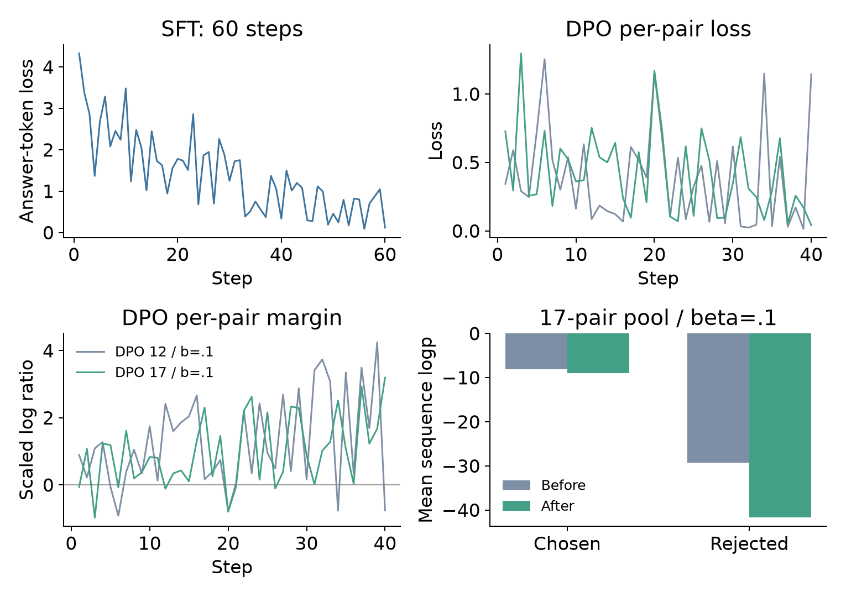
图 4 SFT loss 与 DPO loss margin 的真实逐步记录
逐步曲线是不同样本的损失，不要求单调；epoch变化和负例长度都会影响数值。为避免只比较最后一步的不同样本，另在训练前后对同一完整偏好池关闭dropout逐条计算，结果见表14。SFT结束时的DPO初始margin已可为正，因为参考是基座而不是SFT，无需人为制造“从负转正”。
表 14 全偏好池前后平均值
组别 | loss 前→后 | margin 前→后 | 正margin对数 前→后
12对 β=.1 | 0.4978→0.2763 | 0.6072→2.3023 | 10→11 / 12
17对 β=.05 | 0.5811→0.4119 | 0.2716→0.9125 | 13→14 / 17
17对 β=.1 | 0.5113→0.3398 | 0.5432→1.6910 | 13→14 / 17
17对 β=.5 | 0.5229→0.2534 | 2.7159→5.0068 | 13→14 / 17

9.5 β敏感性与新增题检查
表 15 扩展17对的β扫描
β | 语义 count/attr/exist | 语义总计 | 原规则总计 | 新增题语义 /5
0.05 | 3/0/3 | 6/15 | 4/15 | 4/5
0.1 | 3/0/3 | 6/15 | 4/15 | 4/5
0.5 | 3/0/3 | 6/15 | 6/15 | 4/5

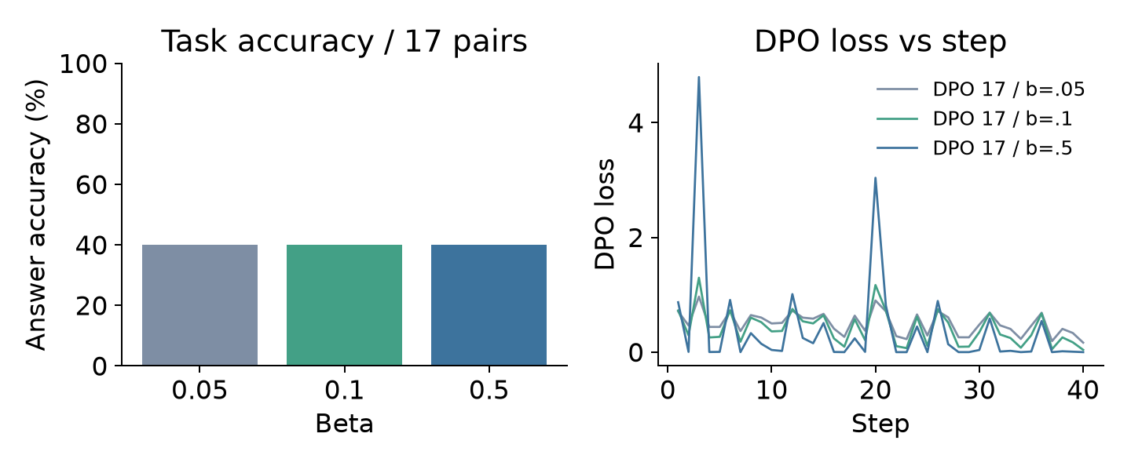
图 5 β扫描语义正确率与逐步DPO loss
表 16 新增偏好问题的主实验输出
题号 | SFT | 12对DPO | 17对DPO β=.1 | 观察
A01 | 3个。 | 4。 | 3。 | 扩充后恢复3，避免12对的4
A02 | 2个。 | 2。 | 2。 | 三阶段语义计数都正确
A03 | 的。 | 行。 | 的。 | 仍未回答圆形，未压住对应失败
A04 | 没有。 | 没。 | 没。 | 没按否定可判对；完整性较SFT低
A05 | 2个。 | 5个。 | 2个。 | 都未新增红方解释；不能声称DPO独自消除该幻觉

结论：新增数据补回部分训练题表现，β影响输出形式及偏好目标的数值，却没有提高本组新增题或主集的语义正确率。不能仅按最后loss最低选出所谓最优β；需要独立图像、平衡正负存在性题和跨种子复测。本报告保留这些局限，不以样板预期替代实际结果。

复核记录与参考资料
本地11项行为测试通过；独立检查115个原始文件、15图真值、140份生成、220个优化步和全部适配器参数。原始训练源快照保留在provenance/source_at_run.py，当前版本补充三阶段eval入口并修正评分边界，训练逻辑未改；140份原规则复算无变化，语义审计10条差异可逐项定位。基座约490MB未提交仓库，通过固定revision及下载哈希复现；模型哈希记录来自HPC下载检查。完整代码、JSON、适配器、图表与复核记录归档至lab05。
[1] 课程资料 作业五实验指南、报告样板、Lesson10 大语言模型微调。
[2] Hugging Face SmolVLM-256M-Instruct 模型卡与处理说明。https://huggingface.co/HuggingFaceTB/SmolVLM-256M-Instruct
[3] Hu E J, et al. LoRA Low-Rank Adaptation of Large Language Models. https://arxiv.org/abs/2106.09685
[4] Dettmers T, et al. QLoRA Efficient Finetuning of Quantized LLMs. https://arxiv.org/abs/2305.14314
[5] Rafailov R, et al. Direct Preference Optimization Your Language Model is Secretly a Reward Model. https://arxiv.org/abs/2305.18290
[6] Hugging Face PEFT 量化与低秩训练文档。https://huggingface.co/docs/peft/developer_guides/quantization
[7] 哈工大深圳HPC平台帮助文档。http://hpc.hitsz.edu.cn/docs/zh/home

